**Методические рекомендации**

**по использованию цифровой лаборатории Relab Point**

**на уроках математики**

**Автор:Гуцал Н.А., учитель математики**

**Введение**

В настоящее время спектр школьного оборудования для практических работ очень широк. Особого внимания заслуживает оснащение лаборатории Relab Point, работа с которой может проводиться как на уроках, так и во внеурочное время с любой категорией обучающихся, в том числе с ограниченными возможностями здоровья.

Данная рекомендация предназначена для учителей математики, работающих в средней общеобразовательной школе.

Цель методических рекомендаций – показать учителю возможности использования программы Relab Lite и датчика МАТ-1 как на уроках, так и во внеурочной деятельности, возможность создавать собственный сценарий урока, исходя из запланированных целей урока.

Причины, по которым стоит выбрать Relab:

* Датчики подключаются к мобильным планшетам или компьютерам напрямую через USB порт.
* Управление выбором диапазона измерения датчиков производится непосредственно из программного обеспечения.
* Программное обеспечение многоплатформенно – доступно в вариантах для Windows, OS X, Android. На всех платформах имеет идентичный интерфейс.
* Поддерживает подключение и отключение дополнительных датчиков непосредственно во время сбора данных, без прерывания хода выполнения эксперимента и потери результатов.
* Возможность установки программы на личные устройства учеников и учителей.
* Программное обеспечение Relab Lite является бесплатным и свободным для скачивания.
* Компьютерная программа только ускоряет выполнение экспериментальных работ за счет автоматизации рутинных процедур  обработки количественных данных: создание и заполнение таблиц, построение графика по табличным данным, подбор прямой (кривой), проходящей через все экспериментальные точки – экономит время на уроке.
* Предлагаемое оборудование и программное обеспечение может быть использовано для проведения самостоятельных исследований.

Недостатки в работе с Relab:

* Комплект Relab Point не сопровожден методическими рекомендациями по проведению  лабораторных работ, в наличии краткое руководство по использованию программы и датчика.
* В комплекте имеется «Методические указания для проведения лабораторных работ по математике» без соответствующего оборудования.
* Данные графика могут быть искажены из-за не полного контакта датчика с разъемом компьютера, вследствие этого, учащимся 5-6 классов будет невозможно работать с данными.
* В некоторых комплектах имеется флеш карта (с программой Relab Lite) с неполными данными.
* Большая коробка, содержащая не большие инструменты лаборатории.

**Характеристика цифровой лаборатории Relab Point**

Комплект Relab Point состоит из программного обеспечения Relab Lite, которое можно установить на любое количество компьютеров или планшетов, и мультидатчика МАТ-1. Дистрибутив программы находится на флеш носителе (или можно скачать на сайте производителя). Подключение датчиков к компьютеру осуществляется через USB кабель, поставляемый в комплекте.

**В стартовый комплект** [мультидатчика МАТ-1](https://ymika.ru/products/multidatchik-mat-1)

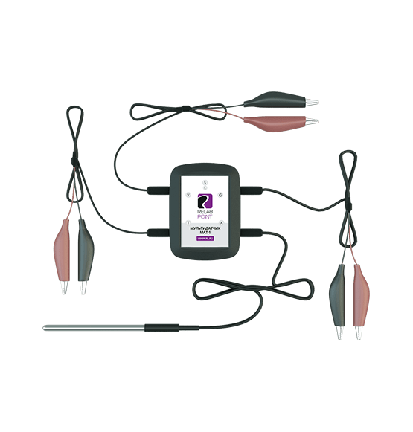

входит:

* Датчик температуры поверхности
* Датчик освещенности
* Датчик напряжения
* Датчик уровня звука
* Датчик тока

**Работа с программным обеспечением Relab Lite**

После загрузки программы и подключения мультидатчика, программа автоматически находит датчики и выводит их в списке на рабочем столе. Можно выбрать какие из датчиков будут участвовать в сборе данных, лишние отключить, либо в ходе работы включить дополнительные без потери данных.

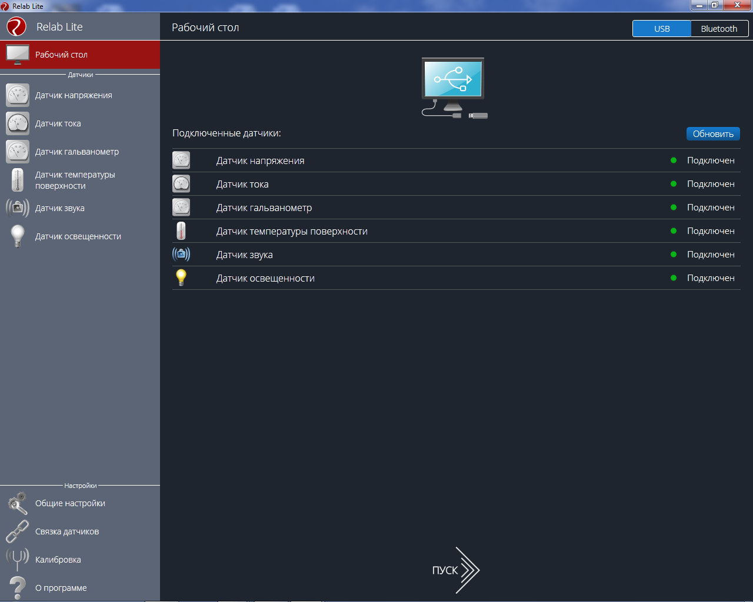

**Экран подключения датчиков**

**Подклю**

**чение/**

**отключе**

**ние датчика**

**Экран подключения датчиков**

Перед тем, как запустить эксперимент, в панели меню можно выбрать любой датчик и в центре экрана отобразится его меню «Настройка датчика», изменить данные необходимо и в «Общих настройках» :

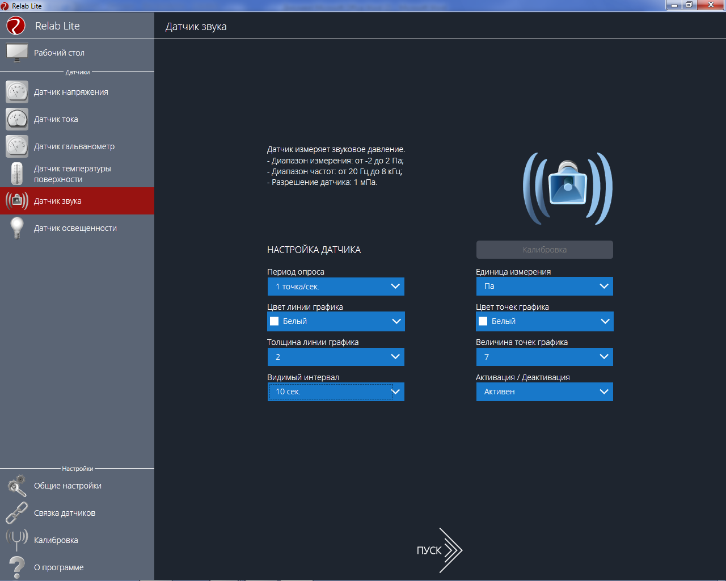

И именно здесь кроятся нюансы, влияющие на результаты всей работы. Если оставить настройки в автоматическом режиме, то:

- учащиеся 5-х классов, не изучающих функцию, десятичные дроби, отрицательные числа, не могут проводить анализ графиков и читать диаграммы;

- учащиеся 6-х классов, не изучающих функцию, но знакомые с десятичными дробями и отрицательными числами, могут выгрузить данные в «Excel» и оформить в виде диаграммы.

Учащиеся 7-11 классов могут работать в любом режиме настроек.

*Настройка датчиков (в центре экрана)*:

1. Период опроса от 800 точек/сек до 1 точки/час – с каким временным периодом программа будет опрашивать датчик, оптимальный выбор 1 точка/сек.
2. Цвет линии графика 10 цветов от белого до оранжевого – стандарт белый цвет.
3. Толщина линии графика от 2 до 8 с шагом 2 – стандарт 2.
4. Видимый интервал от 5 сек. до 100сек – 10 сек.достаточно для 5 класса, 50-100сек. для старших.
5. Единица измерения – в каких величинах будут отображаться получаемые данные с датчика, устанавливается автоматически.
6. Цвета точек графика соответствуют цветам линии – можно точки и линию установить разными цветами.
7. Величина точек графика от 7 до 10 с шагом 1 – оптимально 7-8
8. Активация/Деактивация – деактивируйте датчик, если он не участвует в эксперименте, по умолчанию все датчики при подключении устройства активны.

*Общие настройки (слева экрана):*

1. Время эксперимента в сек, мин., час – оптимально в сек., мин.
2. Вид графика (линия, точки, линия и точки) – выбор по желанию.
3. Обновление данных от 0,1 сек. до 1 часа – стандарт 1 сек.
4. Цветовое оформление экрана темного или светлого – темное.
5. Формат таймера выставляется в зависимости от времени эксперимента.
6. Если изменяются настройки, то обязательно снять галочку с автоподбора обновления.

Для пуска измерений нажимают кнопку «Пуск».

**Мультидатчик МАТ-1**

Возможности применения датчиков:

* температуры поверхности позволяет измерить температуру ладони, сгиба локтя, температуры воды, можно чередовать холодную и теплую воду; можно измерить температуру кабинета, но данные покажут равномерное движение;
* освещенности позволяет измерить освещенность кабинета, возможно сравнение с ГОСТом, фонарика мобильного телефона, солнечного света, экрана компьютера;
* уровня звука позволяет измерить шум в кабинете, в коридорах на перемене, на улице, звука голоса, пения, работающего пылесоса, моющей машины;
* напряжения и тока позволяет измерить с помощью сменных измерительных щупов напряжение и силу тока на любых элементах питания: батарейка, аккумуляторы (из кабинета физики), на элементах электрических схем, при этом датчик оснащен защитой от перегрузки.

Датчики могут работать одновременно, переключать в работающем режиме без сбоев – в этом и состоит универсальность прибора: можно получать множество показаний и графиков. Их список на панели показаний:

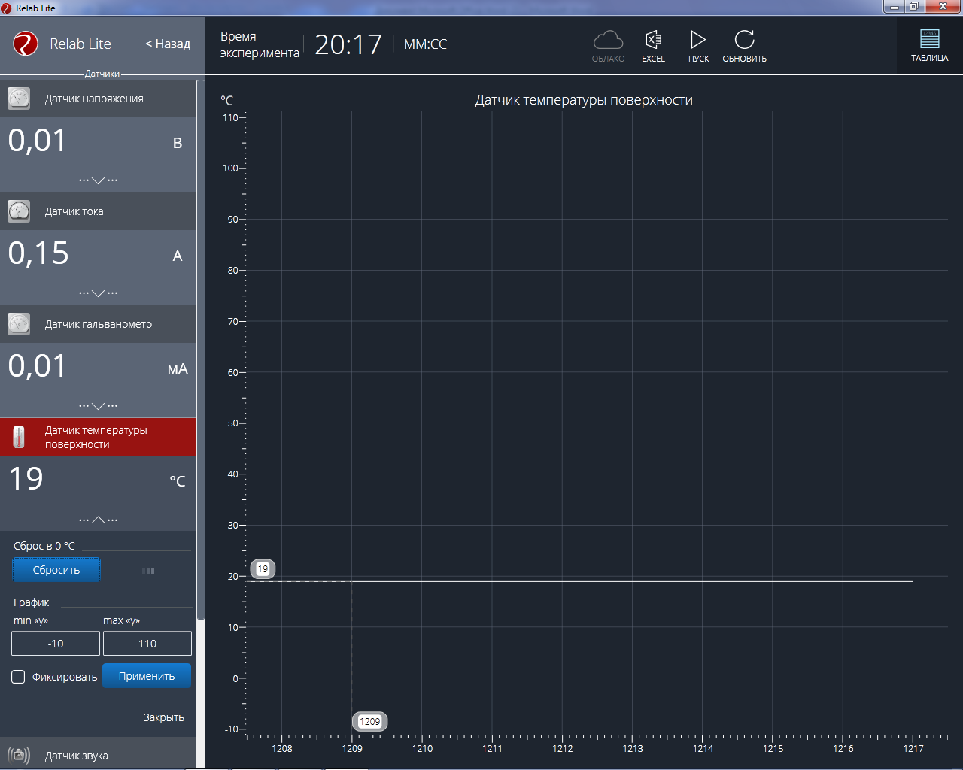

Активный датчик подсвечивается красным цветом. Можно установить связку датчиков и сделать ее активной и все датчики, входящие в состав будут тоже подсвечены.

При использовании цифровой лаборатории Relab Point МАТ-1 не забываем о технике безопасности, каждый урок проводится краткий инструктаж работы с компьютером (планшетом) и датчиком(-ами).

**Сбор данных и диаграмма**

После нажатия на кнопку «Пуск» программа переходит в режим сбора данных. Экран сбора состоит из панели показаний датчиков, графика и кнопок управления. Сброс в ноль служит для того, чтобы устранить возможные помехи в момент работы датчика. При нажатии на кнопку будет отображено число, на которое программа скорректировала текущее значение датчика. Температурный датчик зафиксировал 190С. Кроме этого, можно оперировать видимым диапазоном оси у - «min» и «max». Для обучающихся 5 класса устанавливается диапазон от 0, а с 6 класса расширить диапазон с отрицательных чисел.

Чтобы приостановить или закончить работу датчика, необходимо нажать кнопку «Пауза» (в верхней части панели). Данные можно посмотреть, переключив кнопку «Таблица/График» (в верней части панели), где отобразятся данные: время и измерения датчика. Все это можно перевести в таблицу Excel, сохранив на рабочем столе компьютера для проверки. Но учащимся интереснее создавать по этим данным диаграммы, виды которых в большом разнообразном количестве содержится в данной программе.

Изначально работа начинается с выбора диапазона датчика (оптимальный вариант выбора первые 10 секунд работы) и преобразование данных в простую диаграмму – столбчатую.

|  |  |
| --- | --- |
| Время | Датчик температуры поверхности |
| 1 | 19,1 |
| 2 | 19,1 |
| 3 | 19,1 |
| 4 | 19,1 |
| 5 | 19,1 |
| 6 | 19,1 |
| 7 | 19 |
| 8 | 19,1 |
| 9 | 19,1 |
| 10 | 19 |
| 11 | 19 |
| 12 | 19 |
| 13 | 19 |
| 14 | 19 |

Необходимо убрать «лишние» данные, добавить сетку, и диаграмма принимает простой готовый вид.

На это у пятиклассника уходит не более 30 секунд.

Обучение работы с датчиком следует начинать с 5 класса на внеурочной деятельности, где можно подготовить учащихся – помощников, консультантов, которые хорошо будут ориентироваться в процессе, смогут ответить на вопросы одноклассников. А на уроках помощники работают в паре или малой группе. Пары подбираются по желанию, чтобы изначально не было конфликтов, так как работа объемная, информации предостаточно, задача ученика – запомнить действия за короткий промежуток времени, еще ответить на вопросы. Поэтому на первом уроке проходит только ознакомление с лабораторией и инструментами. На последующих уроках можно изменить пару консультант-ученик, чтобы проходила серьезная исследовательская работа. Для адаптации к данной цифровой лаборатории достаточно 1 урока. Учащиеся очень быстро «схватывают» понятийный аппарат, работу датчиков, перевод в Excel, создание диаграммы. Дети, которые быстро запоминают процесс, им становится «не интересно» и свою работу могут украсить: поменять цвета линии и точек графика в программе Relab Lite, толщину линии и величину точек; а в диаграмме изменять заливку фона, тип диаграммы («поиграть»).

**Практическая часть**

При использовании цифровой лаборатории Relab Point МАТ-1, задаемся вопросом: в каких темах применяется и с какой целью?

Мы видим, что данные датчиков формируются в виде графика, поэтому в 5-6 классах дополнительным плюсом к программе явилось и первичное знакомство с элементами статистики, и понимание связи информатики и математики. На уроках будут рассмотрены способы представления информации в виде таблиц и диаграмм.

**Примерные вопросы, задаваемые к таблицам, диаграммам для учащихся 5-6 классов**

*на примере данных*

Пример данных

Таблица 1 Таблица 2

|  |  |
| --- | --- |
| Время | Датчик температуры поверхности |
| 1 | 26 |
| 2 | 28 |
| 3 | 28 |
| 4 | 28 |
| 5 | 30 |
| 6 | 30 |
| 7 | 30 |
| 8 | 32 |
| 9 | 28 |
| 10 | 29 |

|  |  |  |  |  |  |
| --- | --- | --- | --- | --- | --- |
| Время | 1-2 сек. | 3-4сек. |  |  |  |
| температура |  |  |  |  |  |

- В таблице 1 показан результат измерения температуры за 10с. Запишите эти данные в таблицу 2, группируя их по две секунды.

-По данным этой таблицы нарисуйте диаграмму, используя один смайлик для обозначения 6 секунд.

-Пользуясь таблицей, диаграммой (в Excel или нарисованной в тетради), ответьте на вопросы: какова была температура в 3, 7, 10 секунду; перед 5-ой секундой, после 8-ой секунды; в течении 10 секунд; на какой секунде выше температура, ниже?

-Какая цифра в таблице 1 встретилась чаще всего, реже всего?

-На какой секунде была температура 260, 300,280?

-Сколько градусов было за первые 5 секунд, следующие 5 секунд (можно придумать разные варианты)?

-По таблице 1 нарисуйте столбчатую, линейную, круговую диаграммы в тетради.

-Найдите среднюю температуру за 10с.

**Примерные вопросы, задаваемые к таблицам, диаграммам для учащихся 7-11 классов**

Знания по алгебре, приобретаемые в 7-11 классах, и знакомство с физикой, позволяют расширить зону деятельности, дают возможность обучающимся ознакомиться с большим числом графиков, чем это позволяет традиционная методика и интегрировать физические законы (например, Ома) при работе датчиков тока и напряжения в математические функции – как описание реальных процессов. Интерпретация сигналов с датчиков в виде непрерывных растущих и убывающих кривых дает дополнительный инструмент к трактовке графической информации и приобщению ребенка к этому умению. Дает возможность подготовиться к Всероссийской проверочной работе по математике (ВПР), ОГЭ и ЕГЭ.

*Примерные задания для 7-11 классов по данным:*

|  |  |  |
| --- | --- | --- |
| Время | Датчик звука | Датчик освещенности |
| 1 | -0,001 | 54,6 |
| 2 | -0,046 | 33 |
| 3 | 1,993 | 54,3 |
| 4 | 0,011 | 11 |
| 5 | 2,037 | 28,6 |
| 6 | 1,098 | 7,3 |
| 7 | -0,004 | 29 |
| 8 | 1,247 | 54 |
| 9 | -0,074 | 1 |
| 10 | -0,025 | 19 |
| 11 | 0,004 | 17 |
| 12 | -1,986 | 54 |
| 13 | 0,036 | 19,8 |
| 14 | 0,004 | 3,4 |

-Найдите, в какое время (сек.) освещенность была выше 52 Лк?

-Найдите, в какое время (сек.) звук был ниже 0 Па?

-Какой освещенность была наименьшей в период от 3 до 10 секунд?

-Оптимальным для освещения небольшой комнаты является 60-90 Лк. Определите, правильно освещена комната? (дополнительно поработать с ГОСТом освещенности)

-Сколько надо добавить Лк до нормы освещения в каждый период времени?

-Укажите время, в которое уровень звука был низким. Найдите среднее значение.

-Определите по диаграмме, в какой момент была пиковая нагрузка освещенности и звука отдельно, вместе?

-По данным таблицы начертите точечную, круговую диаграмму, график освещенности и звука.

-По графику определите разность между наибольшим и наименьшим значением освещенности; звука.

-По графику определите, в какое время сила звука была 0,004Па?

-По графику (диаграмме) определите, сколько секунд прошло до резкого падения уровня освещенности и звука?

-Сколько секунд сила звука была не меньше -0,001? Уровень освещенности не больше 30 Лк?

-В какое время уровень освещенности и звука были выше (ниже) среднего значений?

-Найдите разницу в уровнях освещенности и звука на 4,7, 11 секундах.

-Определите разность между наибольшим и наименьшим значением уровня освещенности (звука) за указанный период.

-Измерьте силу своего голоса (музыки в мобильном телефоне) в течение 20 секунд. По этим данным начертите диаграмму, по горизонтали отмечая период в 5 сек, а по вертикали среднее значение голоса (музыки). Определите по диаграмме наименьшее (наибольшее) значение звука.

-По графику определите, в какое время уровень освещенности колебался от 1 до 54 Лк?

Кроме подобных вопросов можно организовать проведение лабораторной работы на уроках математики для обучающихся старших классов.

**Лабораторная работа №1**

(подобная работа в программе Relab Lite с мультидатчиком ФИЗ)

Инструкция по организации работы с датчиком температуры

Тема исследования: температура воды при смешивании горячей и холодной воды.

Цель исследования: ответить на вопрос – как изменилась температура воды?

Оборудование: два стакана, мультидатчик Relab Point МАТ-1, датчик измерения температуры, ноутбук.

Настройка: период опроса 1 точка/сек, обновление данных каждую секунду.

План работы: 1. Подключить датчик, установить настройки

2. Измерить температуру холодной воды, данные перевести в Excel

3. Измерить температуру горячей воды, данные перевести в Excel

4. Смешать холодную и горячую воду, измерить датчиком, данные перевести в Excel

5. Построить диаграмму, график на основании трех результатов

6. Ответить на контрольный вопрос и сделать самостоятельные выводы

7. Ответить на дополнительные вопросы по диаграмме (графику)

**Лабораторная работа №2**

Инструкция по организации работы с датчиком освещенности

Тема исследования: освещенность на рабочих местах

Цель исследования: измерение освещенности на рабочих местах

Оборудование: датчик измерения освещенности, мультидатчик Relab Point МАТ-1, ноутбук.

Настройка: период опроса 1 точка/сек, обновление данных каждую секунду.

План работы: 1. Подключить датчик, установить настройки

2. Подготовить ГОСТ освещенности для дальнейшей работы

3. Измерить освещенность в кабинете на своем рабочем месте, данные перевести в Excel

4. Измерить освещенность в других точках помещения, данные перевести в Excel

5. Построить диаграмму, график на основании результатов

6. Проанализировать полученную диаграмму (график), сделать самостоятельные выводы

7. Ответить на дополнительные вопросы по диаграмме (графику)

Всю работу можно формировать в виде электронного отчета, в который войдет: таблица в Excel, здесь же диаграмма или график, вывод, ответы на вопросы и сохранить в определенной папке на рабочем столе ноутбука или по внутренней сети отправить учителю на проверку. Аналогично оформить в Worde, воспользовавшись скриншотом. Каждая предложенная работа может содержать свой сценарий.

Практическая работа с мультидатчиком Relab МАТ-1 способствует формированию предметных и метапредметных универсальных учебных действий.

Предметными результатами в 5-6 классах являются следующие умения:

1. Извлекать информацию из готовых таблиц.
2. Сравнивать между собой представленные в таблицах данные из реальной практики, выполнять вычисления.
3. Строить простейшие линейные, столбчатые и круговые диаграммы, используя данные таблицы измерения.
4. Строить простые диаграммы, следуя образцу.
5. Читать информацию, записанную с помощью линейных, столбчатых и круговых диаграмм, выполнять вычисления.
6. Сравнивать между собой данные, характеризующие некоторое явление или процесс.
7. Заполнять таблицу по данным диаграммы, графика.

Предметными результатами к концу 11 класса являются следующие умения:

1. Овладение базовым понятийным аппаратом по разделу «Статистика».
2. Овладение основными способами представления и анализа статистических данных.
3. Наличие представлений о статистических закономерностях в реальном мире и о различных способах их изучения, о вероятностных моделях.
4. Умение применять изученные понятия, результаты, методы для решения задач практического характера и задач из смежных дисциплин с использованием при необходимости компьютера.

Познавательные УУД – ориентироваться в работе прибора, считывать и преобразовывать информацию, представленную в виде графиков, таблиц, диаграмм, делать выводы на основе результатов замеров.

Коммуникативные УУД – слушать и понимать других, договариваться при работе в группе, оформлять свои мысли и развивать лингвистические компетенции.

Регулятивные УУД – давать словесную характеристику своей работы и одноклассника, и осмысливать результаты работы.

**Заключение**

Самый большой плюс от работы с Relab Point заключается в том, что при высокой степени самостоятельности в работе, обучающиеся получают возможность получать более глубокие знания. Формируется интерес к исследовательской деятельности. Процесс обучения становится увлекательным, предоставляется возможность обучающимся почувствовать себя в роли настоящих ученых-исследователей. Благодаря личной мотивации, осмысленности и практико-ориентированной деятельности школьников изучение природы превращается в увлеченный поиск истины. Также постановка опытов и наблюдения имеют большое значение для ознакомления обучающихся с сущностью экспериментального метода, с его ролью в научных исследованиях и в формировании умений самостоятельно приобретать и применять знания, развитии творческих способностей.

Таким образом, использование цифровой лаборатории Relab Point позволяет достичь свободы творчества участников педагогического процесса: ученика и учителя. Педагог учит, воспитывает, но и стимулирует ученика к развитию его задатков, развивает потребность к самостоятельной работе.